1、网站图标怎么修改



替换路径：前端目录下favicon_kq.png文件（替换前后名字和图片格式必须保持一致）

2、网站标题怎么修改



修改方法：打开前端目录下的index.html文件，修改两处地方

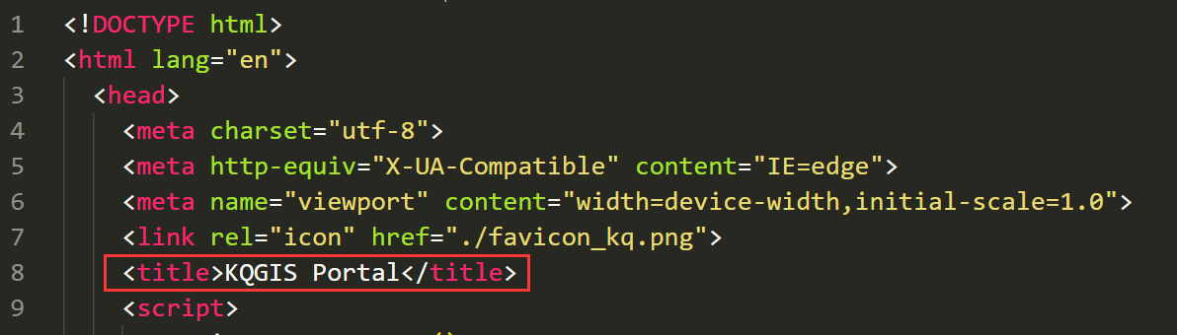

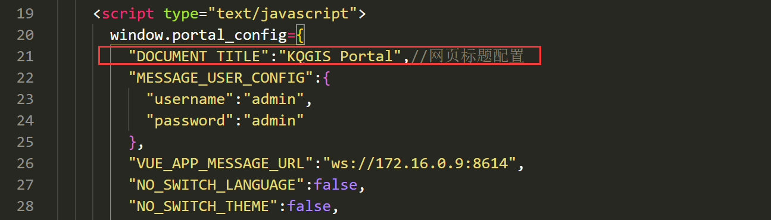

3、首页的logo怎么修改

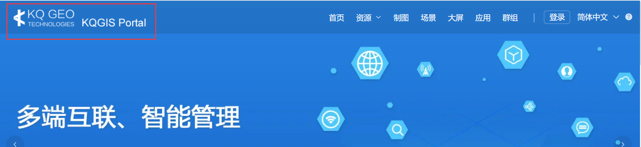

有两种修改方式：

（1）直接替换现有的图片

替换路径为前端目录下的config/imageConfig/system/logo/normalLogo中的logo.png文件（替换前后名字和图片格式必须保持一致）

（2）在portal系统中上传，登录后打开管理->站点管理->站点配置->首页定制

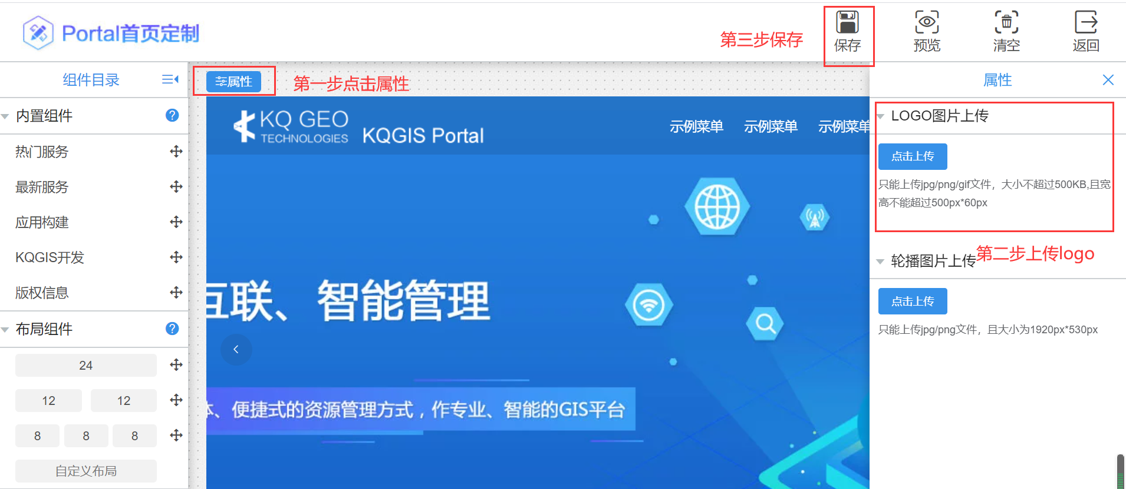

4、登录弹窗的logo怎么修改

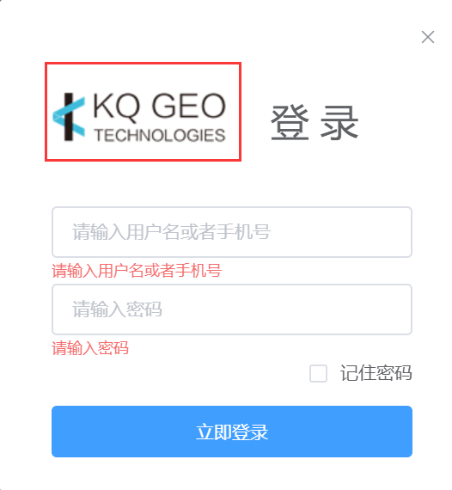

修改方式：替换现有的logo图片

替换路径为前端目录下的config/imageConfig/system/logo/ popLogo中的logo.png文件（替换前后名字和图片格式必须保持一致）

5、联机帮助的logo怎么修改

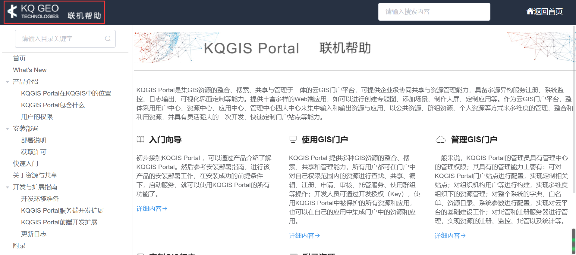

修改方式：替换现有的logo图片

替换路径为前端目录下的config/imageConfig/system/ helpCenterLogo/chinese和config/imageConfig/system/ helpCenterLogo/english中的logo.png文件（替换前后名字和图片格式必须保持一致，一个是中文logo一个是英文logo）

6、怎么修改底部的版权信息



修改方式：在portal系统中维护，登录后打开管理->站点管理->站点配置->首页定制

